UJIAN TENGAH SEMESTER (UTS)
W132500014 – MATEMATIKA 4



Nama Dosen | Dedik Romahadi, ST., M.Sc
Hari dan Tanggal | Sabtu, 23 Mei 2026
SKS | 3 SKS
Tahun Akademik / Semester | 2025-2026 / 5
Bobot Persentase Asesmen | 31% (sesuai dengan rencana pembobotan asesmen di Excel 1D)
Estimasi Waktu dan Tempat | 180 Menit / Daring
Capaian Pembelajaran Mata Kuliah (CPMK) dengan Capain Pembelajaran Lulusan (CPL) | CPMK 1: Mampu memecahkan masalah persamaan diferensial linier orde satu | CPL 2
 | CPMK 2: Mampu memecahkan masalah persamaan diferensial linier orde-n | CPL 11
Pengerjaan Asesmen | Individu

PETUNJUK UMUM
- Mahasiswa wajib hadir tepat waktu sesuai jadwal yang telah ditetapkan.
- Mahasiswa harus mempersiapkan alat tulis dan perlengkapan yang diperlukan sesuai jenis ujian
- Dilarang melakukan plagiarisme atau bekerja sama dengan peserta lain tanpa izin.
- Kelola waktu dengan baik agar seluruh soal dapat diselesaikan dalam batas waktu yang ditentukan.
- Penilaian didasarkan sesuai rubrik penilaian UTS/UAS
- UTS dilaksanakan secara daring (online) melalui platform digital. Akses link soal yang diberikan dosen, login dengan PIN pribadi.
- Pastikan koneksi internet stabil dan device (laptop/PC) terisi penuh / terhubung listrik selama sesi UTS berlangsung.
- Soal bersifat parametrik per NIM — selalu mengacu pada soal versi terbaru di platform digital, karena dosen dapat melakukan update soal sebelum sesi dimulai.

VERIFIKASI SOAL UJIAN
Dosen Pembuat Soal | Ketua Program Studi
Tanda Tangan  Dedik Romahadi, ST., M.Sc | Tanda Tangan  Dr. Eng. Imam Hidayat, ST., MT

PERTANYAAN UJIAN TENGAH SEMESTER

Sub CPMK | No. Pertanyaan | Pertanyaan/Soal | Sub-Bobot | Bobot
Sub-CPMK 1.1 | P1 | Diagram di samping menampilkan slope field PD dy/dx = x·y beserta kurva integralnya. Buktikan bahwa PD ini adalah variabel terpisah dengan memisahkan dy/y = x dx lalu mengintegralkan kedua sisi. Tunjukkan bahwa solusi umumnya adalah y = C·e^(x²/2). Sertakan langkah pemisahan dan integrasi.  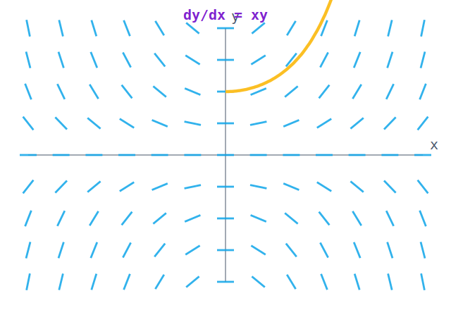 | 1 | 5
 | P2 | PD pertumbuhan eksponensial: dy/dt = k·y dengan IC y(0) = 5 dan k = (N+1)/100 (N = 2 digit terakhir NIM). Hitung nilai y(t = 10) menggunakan rumus y = 5·e^(k·t). Substitusi nilai N Anda wajib ditampilkan di langkah perhitungan. | 1
 | P3 | Model populasi logistik: dN/dt = r·N·(1 − N/K) dengan r = 0.5 (tetap), K = (N+1)·100 (kapasitas, dari NIM), dan N(0) = 10 (tetap). Diagram di samping menampilkan kurva logistik dengan asymptote di K. Tentukan nilai steady-state (saat dN/dt → 0) dan jelaskan secara matematis mengapa populasi konvergen ke K bukan ke 0.  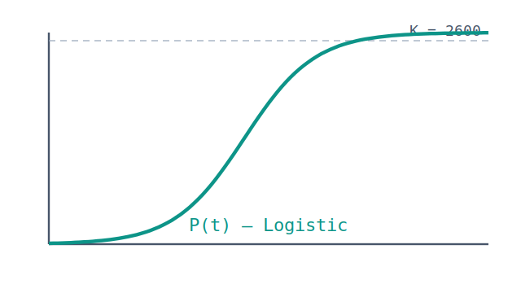 | 1
 | P4 | Komputasi: Newton Cooling dT/dt = -k·(T − T_m) dengan T₀ = N + 50 °C, T_m = 20 °C (tetap), k = 0.1/menit (tetap). Diagram di samping menampilkan skematik bola panas dalam medium. Hitung suhu pada t = 10 menit menggunakan rumus solusi T(t) = T_m + (T₀ − T_m)·e^(-k·t). Sertakan kode Python (NumPy) di Jupyter Notebook dan substitusi nilai N Anda.  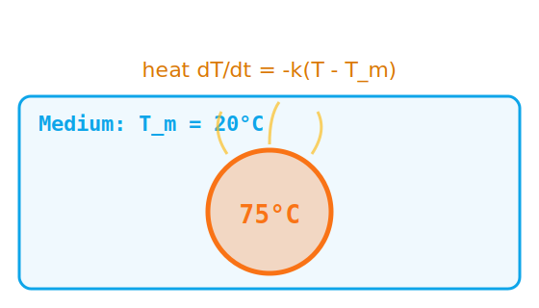 | 2
Sub-CPMK 1.2 | P5 | PD (a·xy + 1) dx + (x² + b) dy = 0 dengan a = (N mod 2 == 0) ? 2 : 3 (dari NIM) dan b = 5 (tetap). Diagram di samping menampilkan perbandingan ∂M/∂y vs ∂N/∂x dalam dua kotak warna. Cek apakah PD bersifat eksak dengan menghitung ∂M/∂y = a·x dan ∂N/∂x = 2·x lalu bandingkan. Substitusi N Anda dan tentukan EKSAK / BUKAN EKSAK.  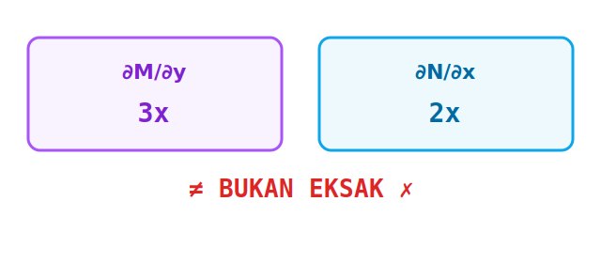 | 1 | 6
 | P6 | PD linier orde 1: y′ + 2y = b dengan b = N + 1 dan IC y(0) = 0. Tentukan nilai steady-state y_ss (saat x → ∞) menggunakan y′ = 0 → y_ss = b/2. Tunjukkan substitusi nilai N Anda. | 1
 | P7 | Pemodelan rangkaian RC seri (analogi PD orde 1 linier): RC·dV/dt + V = V_in dengan R = 1 kΩ (tetap), C = (N+1) µF (dari NIM), V_in = 10 V (tetap), V(0) = 0. Diagram di samping menampilkan skematik rangkaian RC dengan komponen resistor, kapasitor, dan baterai. (a) Hitung time constant τ = R·C (dalam ms). (b) Tentukan setelah berapa ms tegangan kapasitor mencapai 63.2% V_in (yaitu pada t = τ) menggunakan V(τ) = V_in·(1 − e⁻¹) = 0.632·V_in.  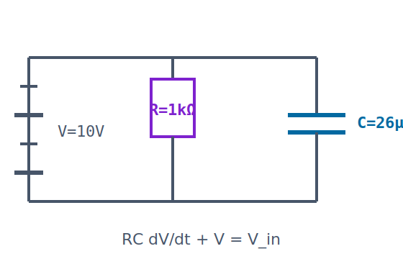 | 2
 | P8 | Komputasi: PD linier orde 1 dy/dx + 2y = b, IC y(0) = 0 dengan b = N + 1. Hitung nilai y(1) menggunakan rumus solusi y(x) = (b/2)·(1 − e^(-2x)). Sertakan kode Python (NumPy) lengkap di Jupyter Notebook dengan substitusi nilai N Anda. | 2
Sub-CPMK 2.1 | P9 | PD homogen orde 2: y″ + 4y′ + 4y = 0. Tentukan persamaan karakteristik r² + 4r + 4 = 0, tunjukkan bahwa diskriminan = 0 → akar r = -2 dengan multiplisitas 2, lalu tulis solusi umum y = (C₁ + C₂·x)·e^(-2x). | 1 | 5
 | P10 | Osilator harmonik undamped: y″ + (N+1)·y = 0 dengan IC y(0) = 1, y′(0) = 0. Diagram di samping menampilkan profil solusi akar kompleks murni (osilasi tanpa redaman). Tentukan persamaan karakteristik r² + (N+1) = 0 → akar imajiner murni r = ±i·√(N+1), sehingga frekuensi sudut ω = √(N+1) (rad/s). Tulis solusi umum y = cos(ω·t) yang memenuhi IC. Substitusi nilai N Anda.  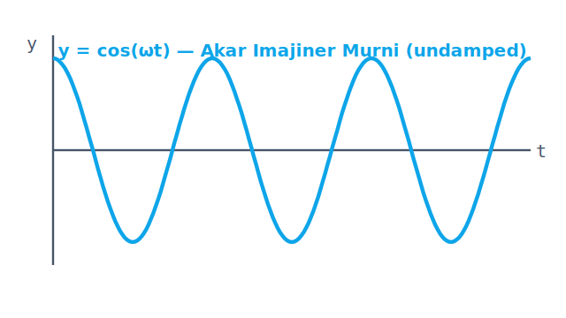 | 1
 | P11 | Komputasi: osilator harmonik y″ + (N+1)·y = 0. Hitung frekuensi sudut ω = √(N+1) (rad/s) menggunakan NumPy (np.sqrt). Sertakan kode Python lengkap di Jupyter Notebook dengan substitusi nilai N Anda. | 1
 | P12 | Komputasi: PD orde 2 dengan SymPy dsolve: y″ + 2y′ + (N+1)·y = 0 dengan IC y(0) = 1, y′(0) = 0. Diagram di samping menampilkan profil solusi PD orde 2 (decay + osilasi). (a) Tentukan persamaan karakteristik r² + 2r + (N+1) = 0 dan klasifikasikan tipe akar (real berbeda / berulang / kompleks). (b) Selesaikan menggunakan SymPy dsolve lalu hitung y(2). Sertakan kode Python lengkap dengan substitusi nilai N Anda.  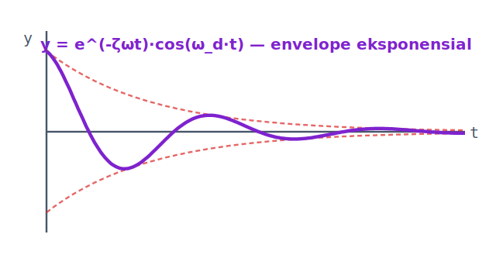 | 2
Sub-CPMK 2.2 | P13 | PD Euler orde-2: x²·y″ + 3x·y′ + y = 0, x > 0. Gunakan substitusi y = x^r untuk membentuk persamaan karakteristik r(r−1) + 3r + 1 = 0 → r² + 2r + 1 = 0 (akar berulang r = -1). Tulis solusi umum y(x) dengan faktor ln x untuk solusi kedua: y = (C₁ + C₂·ln x)·x⁻¹. | 2 | 10
 | P14 | PD Euler orde 2 dengan akar real berbeda: x²·y″ − 4x·y′ + 6y = 0, x > 0. Tentukan persamaan karakteristik r(r−1) − 4r + 6 = 0 → r² − 5r + 6 = 0 → faktorisasi (r − 2)(r − 3) = 0 → r₁ = 2, r₂ = 3. Tulis solusi umum y = C₁·x² + C₂·x³. | 2
 | P15 | PD Euler dengan akar kompleks konjugat: x²·y″ + x·y′ + 4y = 0, x > 0. Tentukan persamaan karakteristik r(r−1) + r + 4 = 0 → r² + 4 = 0 → r = ±2i (kompleks murni). Tulis solusi umum dalam bentuk y = C₁·cos(2·ln x) + C₂·sin(2·ln x) (faktor ln x menggantikan x di kasus Euler).  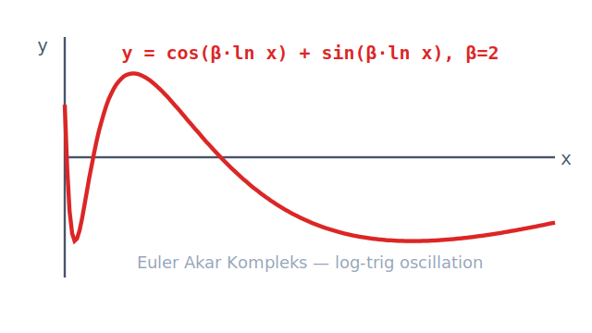 | 2
 | P16 | PD Euler dengan parameter NIM: x²·y″ + b·x·y′ + 4y = 0, x > 0, dengan b = (N+1)/10 (dari NIM). Tentukan persamaan karakteristik r(r−1) + b·r + 4 = 0 → r² + (b−1)·r + 4 = 0 dan klasifikasikan tipe akar berdasarkan diskriminan Δ = (b−1)² − 16 (real berbeda jika Δ > 0, real berulang jika Δ = 0, kompleks jika Δ < 0). Substitusi nilai N Anda dan tentukan tipe akar. | 2
 | P17 | Komputasi: PD Euler x²·y″ − 3x·y′ + 4y = 0 menggunakan SymPy (sp.dsolve). Tentukan solusi umum lalu verifikasi dengan substitusi balik ke PD asli untuk memastikan ruas kiri = 0. Tunjukkan langkah komputasi simbolik di Jupyter Notebook. Sertakan kode Python (sympy.Symbol, sympy. Function, sympy.dsolve). | 2
Sub-CPMK 2.3 | P18 | PD non-homogen koefisien tak tentu: y″ + 3y′ + 2y = e^(2x). (a) Tentukan solusi homogen y_h dari y″ + 3y′ + 2y = 0 (akar r = -1, -2 → y_h = C₁·e^(-x) + C₂·e^(-2x)). (b) Tebak y_p = A·e^(2x) dan substitusikan ke PD untuk menentukan A. (c) Tulis solusi umum y = y_h + y_p. | 2 | 5
 | P19 | PD non-homogen dengan forcing polinomial: y″ + y = (N+1)·x² dengan (N+1) dari NIM. Tebak y_p = A·x² + B·x + C lalu substitusikan ke PD untuk menentukan koefisien A, B, C dengan menyamakan koefisien polinomial pada ruas kiri dan kanan. Tulis solusi umum y = y_h + y_p (y_h = C₁·cos x + C₂·sin x). Substitusi nilai N Anda di langkah perhitungan. | 2
 | P20 | Metode variasi parameter untuk PD y″ + y = sec(x) (forcing tidak dapat ditebak dengan koef. tak tentu). Tulis y_p = u₁(x)·cos(x) + u₂(x)·sin(x) dengan u₁(x) = -∫sin(x)·sec(x)/W dx dan u₂(x) = ∫cos(x)·sec(x)/W dx (W = Wronskian). (a) Hitung Wronskian W dari fungsi basis cos(x), sin(x). (b) Tentukan u₁(x) dan u₂(x) melalui integral. | 1

Catatan Tambahan untuk Soal Ujian:
- Link Soal Online: https://dedik-romahadi.github.io/Mechanical-Engineering-Courses/Engineering-Mathematics/Exam/UTS.html. UTS dilaksanakan via platform digital tersebut. Mahasiswa login dengan PIN dan mengerjakan soal dalam jadwal yang telah ditetapkan dosen.
- Update Soal: mahasiswa WAJIB selalu mengacu pada soal di platform digital (link di poin 1) — dosen dapat melakukan update/perbaikan soal sebelum sesi UTS dimulai. Dokumen ini hanya menjadi referensi awal struktur soal.
- Soal Berbasis NIM: setiap mahasiswa menerima parameter berbeda berdasarkan N = 2 digit terakhir NIM. Substitusi nilai N wajib ditunjukkan di langkah perhitungan (contoh: m = N + 1 = 51 kg untuk N = 50).
- Komposisi Soal Internal (skala 70 poin → dikonversi ke skala 100): 10 True/False × 1 poin · 20 Multiple Choice × 1 poin · 10 Komputasi Easy/Medium × 2 poin · 5 Komputasi Hard × 4 poin. 20 soal P1–P20 di tabel ini adalah representasi soal yang akan diujikan (total bobot tabel = 31).
- Format Pengerjaan: jawaban TF/MC dipilih dengan klik di platform (auto-submit, one-shot). Soal komputasi dikerjakan di Jupyter Notebook (VS Code) dengan environment math4, kemudian kode disalin ke kolom soal di platform untuk dijalankan via Pyodide (browser) dan divalidasi otomatis (toleransi ±5%).
- File yang disubmit — dua tahap: (a) upload file Jupyter Notebook (.ipynb) berisi jawaban lengkap semua soal komputasi (Bagian C & D) ke Google Drive dengan akses "Anyone with the link", tempel link-nya di kolom 🔗 Link Google Drive di akhir Bagian D platform. (b) setelah semua selesai dan link Drive terisi, klik 📄 Export HTML di score panel atas → simpan file → submit ke UTS Fast Learning (LMS Universitas Mercu Buana) sebelum sesi berakhir.
- Larangan: plagiarisme, sharing PIN, atau bekerja sama. Sistem memantau melalui fingerprint browser dan analisis timing.
- Penilaian: skor akhir = (poin internal / 70) × 100. Bobot UTS = 31% dari nilai akhir mata kuliah.

